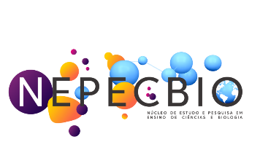

Caros(as) colegas, estudantes, professores(as) e pesquisadores(as),
É com grande alegria que anunciamos que, em breve, estarão abertas as inscrições para o IV Encontro de Formação de Professores de Ciências e Biologia, promovido pelo Núcleo de Estudo e Pesquisa em Ensino de Ciências e Biologia (NEPECBIO), do Curso de Licenciatura em Ciências Biológicas da Universidade Regional do Cariri (URCA).
O evento acontecerá entre os dias 25 e 28 de novembro de 2025 e terá como tema central: “Interfaces entre democracia, cidadania e justiça social”. Será um espaço privilegiado de trocas, reflexões e debates sobre a formação de professores de Ciências e Biologia, considerando os atuais contextos educacionais e a diversidade de cenários e políticas que atravessam a educação. Além disso, será também um momento para fortalecer redes de pesquisa e compartilhar produções científicas.
Na chamada pública constam todas as informações sobre a inscrição, submissão de trabalhos e prazos. Fiquem atentos(as) e preparem seus resumos! Além disso, em breve disponibilizaremos um edital para monitores.
Contamos com a presença de todos(as) para fazermos deste encontro um tempo de aprendizagens, diálogos e construção coletiva.
Com entusiasmo,
Comissão Organizadora
NEPECBIO/URCA

